EL SEMAFORO
Había una vez un pueblo llamado Villafrutas del Respeto donde todos sus habitantes vivían felices. Un día llegó por el lugar un perverso duende llamado VelozOgro montado en una cáscara de nuez a motor. El duende de la cáscara de nuez hacía rugir el motor de su auto de forma estruendosa, practicaba piruetas increíbles y circulaba a mucha velocidad sembrando el pánico entre la pacífica población.
- Cada vez que pasa por aquí ese VelozOgro, me asusto y echo a rodar - decía una sandía muy gorda.
- Pues nosotras - comentaba una manzana muy joven - nos caemos del árbol por el viento que sopla al pasar.
Las uvas se juntaban a mamá cepa, temerosas de VelozOgro. Los pimientos se colocaban sus impermeables cuando el malvado duende del volante cruzaba los charcos y les salpicaba.
Y no solo el duende le había tomado gusto a la velocidad, sino que había llamado a sus amigos y amigas para que fueran a Villafrutas. Hasta el pueblo llegaron la Dragona de las Motos, Patinetón Gigante y Camionako.
- Este sitio es una maravilla, podemos hacer lo que queramos con nuestros automóviles - decía VelozOgro.
- ¡Hagamos una carrera nocturna esta noche, será muy divertido! - propuso la Dragona de las Motos. Y los cuatro hicieron rugir sus motores al máximo para entrenar para la carrera nocturna.
Mientras tanto, muy cerca de allí, la alcaldesa de Villafrutas, doña Claudia, una ciruela ya casi hecha pasa, convocó a la asamblea del pueblo.
- Algo debemos hacer - expuso indignada -, este pueblo y sus huertas siempre han sido un remanso de paz y tranquilidad.
Los melones más viejos y sabios del lugar se rascaban su piel de sapo y miraban a las frutas más jóvenes para ver lo que se les ocurría. Tomatito, muy enfadado, rojo de ira, gritó:
- No podemos seguir así, debemos darle un escarmiento. Yo puedo hacer un jugo de tomate con todos mis hermanos y regar la calle principal para que derrapen y se estampen.
La alcaldesa miró a don Melónides y este se pronunció con su prudencia habitual:
- No debemos combatir la violencia con más violencia.
Pera de Roma hablaba perfectamente castellano, con un poco de acento italiano:
- Buonasera, será mejor tener paciencia, no hagamos nada de momento.
- ¿Qué pretende? ¿Esperar, doña Pera? - preguntó la alcaldesa.
- Eso, eso, es pera, es pera... y ya veremos - respondió doña Pera.
A nadie convenció doña Pera de Roma, al contrario, la población se desesperó. Plátano Maduro, el anciano de Villafrutas con pecas marrones por el paso del tiempo, intervino con su acento canario:
- Si fuera más joven, me desprendería de mi piel y la echaría por las calles del pueblo y los autos tontos resbalarían y darían vueltas de campana.
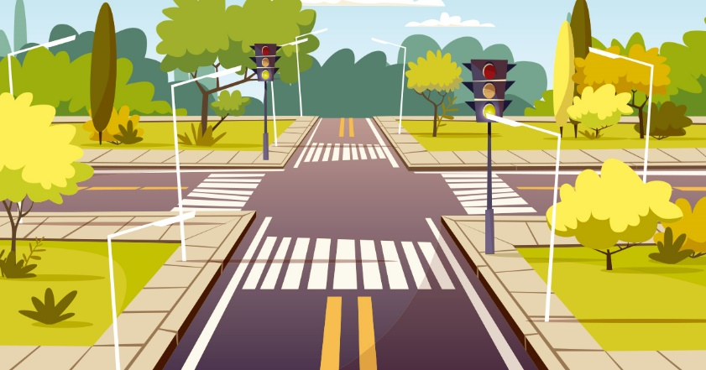
Don Melónides movió la cabeza y la alcaldesa, la ciruela Claudia miró al valiente Tomatito, a la prudente doña Pera y al anciano Plátano Maduro y exclamó al momento:
- ¡Ya lo tengo! Ustedes tres son la solución, serán los protagonistas de la idea que se me acaba de ocurrir.
Buscaron la colaboración de un chopo de la ribera del río. Del chopo colgaron a las tres frutas: Tomatito, Plátano Maduro y Pera de Roma. Rojo, amarillo y verde resplandecían en la parte alta del chopo, instalado en la calle principal de Villafrutas.
La noche caía en el poblado cuando VelozOgro enfilaba la calle principal con su cáscara de nuez descapotable último modelo, acompañado de sus amigos Y amigas motorizados y dispuestos a comenzar la carrera.
Tomaron gran velocidad ante la atenta mirada de todos los vecinos de Villafrutas. Al llegar hasta el alto chopo, Tomatito comenzó a lucir con su rojo esplendoroso y tiñó de encarnado la noche, al tiempo que la alcaldesa gritaba:
- ¡Alto, es un semáforo!
VelozOgro, desconcertado, detuvo su cáscara de nuez al instante. Jamás habían visto algo así. En ese momento Lechuga Rizada cruzaba la calle de la mano de una ramita de perejil, tan tranquilos, delante justo de VelozOgro.
A los pocos segundos, Plátano Maduro tomó protagonismo luciendo su mejor tonalidad de amarillo, parpadeando ágilmente.
- Ahora aún no pueden circular, señores motorizados - les indicó la alcaldesa -. Don Melónides y yo vamos a cruzar la calle. Espera, espera a que luzca el verde de doña Pera.
VelozOgro permaneció atónito a la escena. Enseguida, doña Pera de Roma resplandeció con un verde intenso.
- Ahora podéis circular, es muy sencillo. Solo cuando esté verde, es como un juego, así de fácil.
Las verduras, frutas, hortalizas de todo el pueblo rodearon a VelozOgro y a sus amigos.
- Y si queréis circular en automóvil por Villafrutas, con precaución, a 30 kilómetros por hora como máximo. Si queréis competir, os vais a un circuito - añadió la alcaldesa.
Habían creado el primer semáforo de la historia. Pero, sobre todo, los habitantes de Villafrutas del Respeto hicieron que el pueblo estuviera unido y siguiera siendo un lugar tranquilo para vivir. VelozOgro y sus amigos, Camionako, Dragona de las Motos y Patinetón se quedaron a vivir en Villafrutas del Respeto, felices, caminaron más y solo circulaban en auto cuando era imprescindible

